|  |  |
| --- | --- |
|  |  |

**ПЛАН ЗАСТРОЙКИ**

**По Компетенции «Технологии моды»**

г. Хабаровск 2023

СОГЛАСОВАНО:

Директор ООО «Крылья» Т.В.Васильева

План застройки компетенции «Технологии моды» на Отборочный (межрегиональный) этап профессионального мастерства чемпионата «Профессионалы» 2023г. (основное направление)

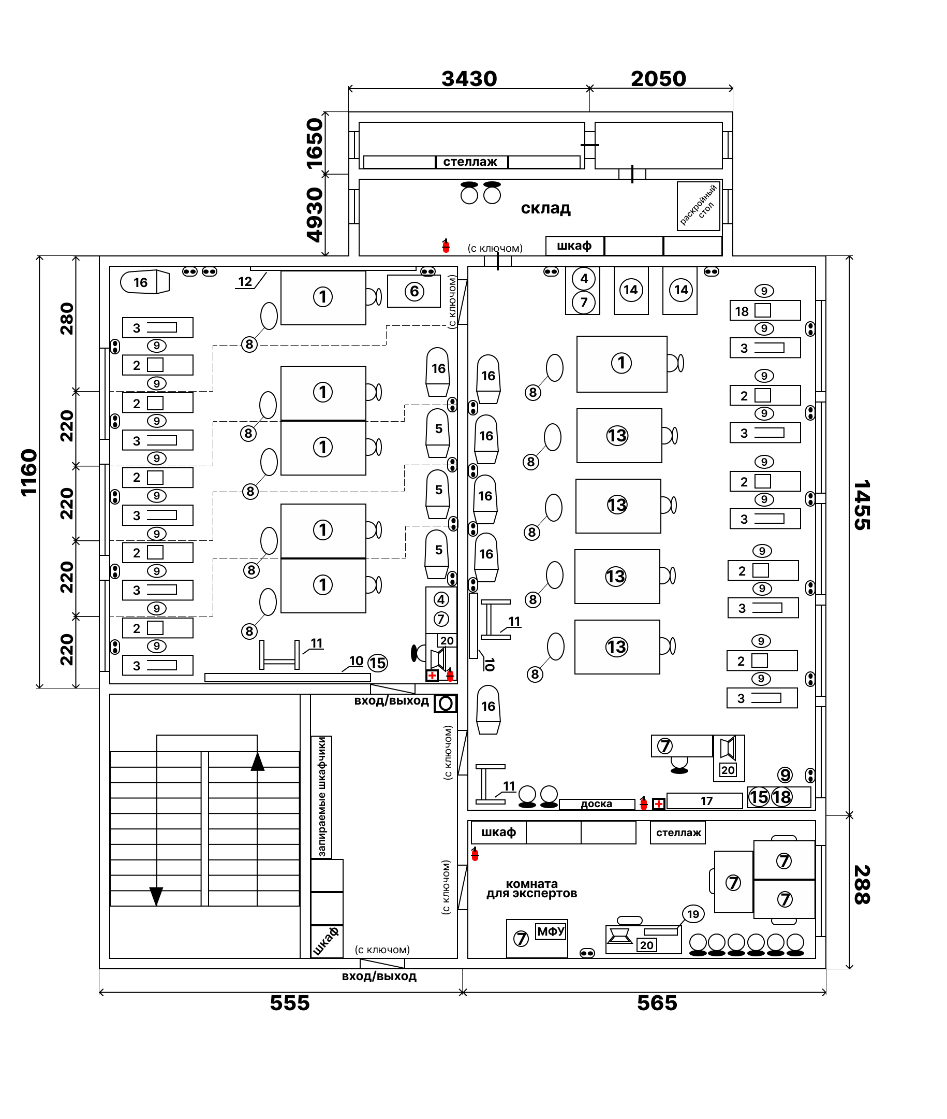

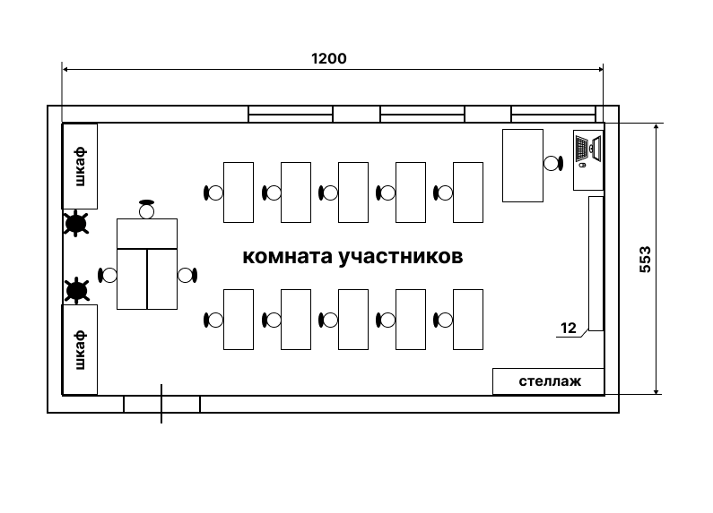

Комната главного эксперта

Оборудование и инструменты

|  |  |
| --- | --- |
| 1 | Стол раскроя  Раскройный стол REXEL SK-38 (1830x2000x900) |
| 2 | Промышленная швейная машина  Высокоскоростная 1-игольная челночного стежка JUKI DDL 9000BSS |
| 3 | Промышленный оверлок JUKI МО 6516S, Bruce BRC-X3-4-M2-24 |
| 4 | Пресс дублировочный ручной DOMENA P-900 (650х250) (220 V) |
| 5 | Гладильная доска с отсосом, поддувом и нагревом HARMONY и электропаровой утюг HARMONY |
| 6 | Промышленная швейная машина для обработки петель  JUKI LBH- 1790 с компл. управлением |
| 7 | Стол вспомогательный с тумбами |
| 8 | Портновский манекен с подставкой 44 размер  Манекен Мягкий портновский Monika с руками |
| 9 | Стул винтовой |
| 10 | Зеркало 1800х2200 |
| 11 | Кронштейн сборный |
| 12 | Экран+проектор |
| 13 | Стол раскроя  Специализированный раскройный стол CHAYKA |
| 14 | Стол ВТО |
| 15 | Веб - камера |
| 16 | Доска гладильная с отсосом, поддувом и нагревом CHAYKA ,электропаровой утюг CHAYKA V 3600 |
| 17 | TV 55’ |
| 18 | Промышленная швейная машина JUKI DDL 8700 |
| 19 | Монитор 27’ |
| 20 | Компьютерный стол, ноутбук, мышь |
|  | Огнетушитель углекислотный ОУ-1 |
|  | Аптечка |
|  | Стул пневматический с регулируемой высотой |
|  | Розетки 220V |
| ---- | Рабочая зона |
|  | Стена 3000 мм |
|  | Кулер для воды |
|  | Вешалка |
|  | Стул ученический |